安徽省“国培计划（2015）”项目

简 报
2015年第5期（总第172期）

淮北师范大学 2015年12月13日
结业典礼

我校举办“国培计划（2015）”安徽省幼儿园转岗教师短期集中培训项目结业典礼
12月12日上午，“国培计划（2015）”安徽省幼儿园转岗教师短期集中培训项目结业典礼在逸夫楼报告厅举行。继续教育学院院长王璨、副院长崔凤梅及项目管理团队成员参加了典礼。结业典礼由培训中心主任吴姜主持。
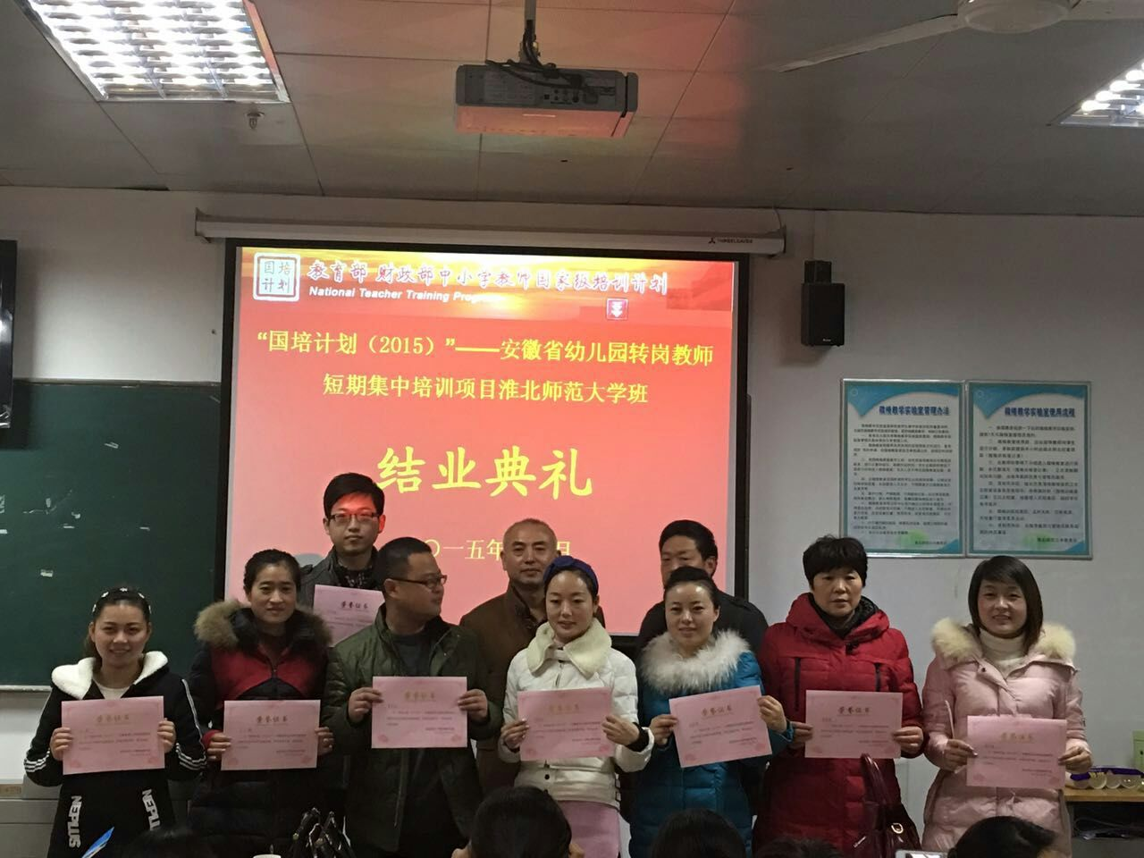

学员们首先共同观看了项目组制作的培训剪影，对十五天的培训进行了简要回顾，并为集中研修阶段的优秀学员颁发荣誉证书。王璨在总结讲话中首先向参训学员顺利完成集中研修任务表示热烈祝贺，并鼓励学员返岗后继续实践、反思、内化提升。
学员夏孝礼代表全体学员发言。 （项目组 供稿）
学员发言

结业典礼发言稿
尊敬的各位领导，亲爱的各位学员朋友：
大家好！
很荣幸能够作为学员代表在台上发言，我的心情无比激动，首先请允许我代表全体学员向淮师大及继续学院各位领导、老师表示衷心的感谢！
在短短的15天里，有机会聆听专家的讲座，体会名师的魅力，感悟名校的风采，淮师大给我们呈现的一道风味十足的精美大餐,从破冰行动到专家讲座，从名园跟岗到交流研讨，从现场观摩到亲自上场，关注提升，注重实效的培训，让我们从浮躁到成熟，从肤浅到深邃，从无知到有知，经历了一次人生的蜕变。名师、名校、名教授带给我们的是一种心灵的震撼，是一次思想的洗涤，这将使我们永久的回味，终生受益。
15天来，感动于学院的领导和各位老师，对我们细致入微，无微不至的人文关怀，感动于我们的班主任程志宏老师和赵秀莲老师，为我们牺牲了很多业余时间，付出了太多的心血，感动于我们的专家教授，百忙之中抽空前来为我们作专业引领，感动于各位学友，为了完成高质量的作业，眼迷离，食不甘，寝难安，感动大家营造的这样一个追求上进的学习氛围，让我们能够完全陶醉于这样高水平的培训。
15天的时间在人生的长河中是短暂的，在淮师大的培训虽然极为忙碌，但却非常充实。他加速了我们的专业成长，是我们职业生涯的一个里程碑。当我们带着一份不舍，带着一份收获，带着一份憧憬，更带着一份责任，即将挥手再见时，我们的内心充满了感激与不舍。感谢教育学院领导的重视；感谢辛勤操劳、的老师；感谢影子学校的领导、老师的悉心指导；感谢为我们的学习和生活带来便利的工作人员！想感谢的人太多、太多！借用一句诗来表达吧：让我怎样感谢你，当我走向你，我原想采撷一片红叶，而你却给了我整个枫林；让我怎样感谢你，当我走向你，我原想亲吻一片雪花，而你却给了我整个银色的世界；我们不得不说，这的确是一次超出期待的培训，真诚的感谢你们！
虽然培训即将结束，但新的学习和工作任务又要开始，古语云，坐而言不如起而行，路虽远，行则将至；事虽难，做则必成。我想说，既然选择了远方，便只顾风雨兼程。我不想身后会不会袭来寒风冷雨，既然目标是地平线，留给世界的只能是背影！让我们借“国培计划”的东风，树立新的教育理念，去放飞新的梦想！相逢是首歌，我们这次相聚是首温暖的、柔情的的歌。相见时难别亦难，此时此刻，难说再见，只企盼各位同学，再见还能忆起，冬季的相约即将结束，相信我们一定能够相逢在那春花烂漫之时。
最后，我提议，让我们以热烈的掌声感谢敬爱的领导，感谢亲爱的老师。谢谢你们！祝大家快乐，幸福，平安！
（宿州市埇桥区永安幼儿园 夏孝礼）

报送：教育部项目办、省教育厅项目办、 省中小学教师继续教育中心、校领导
抄送：各有关部门、有关学院、 校“国培计划”执行团队成员、教学督导组成员
本期制作：吴姜 编审：崔凤梅

